Руководство пользователя

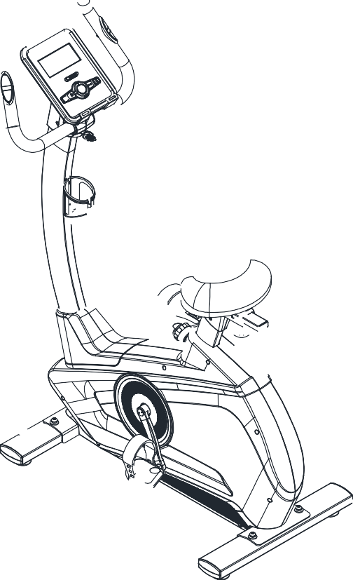
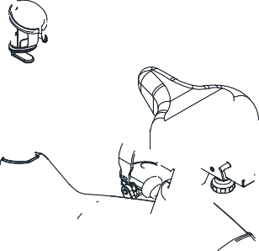
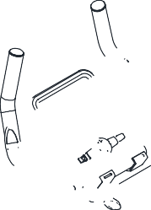

Сохраните это руководство для использования в будущем
Прочтите и следуйте всем инструкциям в этом руководстве пользователя

Спасибо!
Благодарим Вас за покупку этого продукта. Продукт поможет вам правильно тренировать мышцы и улучшить физическую форму - и все это в комфортной для Вас обстановке.
Меры предосторожности
ВНИМАНИЕ! Этот велотренажер разработан и сконструирован так, чтобы обеспечить максимальную безопасность. Тем не менее при использовании тренажеров следует соблюдать определенные меры предосторожности. Перед сборкой и использованием велотренажера прочтите все руководство и соблюдайте следующие меры безопасности:
- Владелец несет ответственность за то, чтобы все пользователи велотренажера были проинформированы обо всех мерах предосторожности. Используйте велотренажер только так, как описано в данном руководстве.
- Не позволяйте детям и домашним животным приближаться к тренажеру. ЗАПРЕЩАЕТСЯ оставлять их без присмотра в комнате, где хранится велотренажер.
- Регулярно проверяйте и собирайте все детали. Немедленно замените детали, если это необходимо.
- Установите велотренажер на ровную поверхность, оставив свободное пространство не менее 1,0 м с каждой стороны велотренажера. Чтобы защитить пол или ковер от повреждений, подложите под велотренажер коврик.
- Храните велотренажер в помещении, вдали от влаги и пыли. Обеспечьте вентиляцию места использования. НЕ используйте его в месте, где душно и мало свежего воздуха.
- Не кладите вокруг велотренажера какие-либо острые предметы.
- Надевайте соответствующую одежду во время тренировки; не носите свободную одежду, которая может зацепиться за велотренажер. Всегда надевайте спортивную обувь для защиты ног во время тренировки.
- Не используйте этот продукт, если Ваш вес превышает 150 кг. Пожалуйста, выберите другую серию наших велотренажеров.
- Во избежание травм не кладите руки на движущиеся части.
- Держите скорость вращения педалей контролируемой.
- Если вы обнаружите, что велотренажер работает некорректно, прекратите использование немедленно.
- Велотренажером одновременно может управлять не более одного человека.
- Если вы чувствуете боль или головокружение во время тренировки, немедленно прекратите тренировку и обратитесь к врачу
Примечания о безопасности
Если вы проходите лечение или у вас есть указанные ниже симптомы, использовать этот велотренажер можно только после консультации с врачом.
1. Боль или онемение в ногах, руках, спине, груди или шее.
2. У вас анаморфический артрит, ревматизм или подагра.
3. У вас остеопороз или другие аномалии.
4. Имеете хроническое заболевание (болезнь сердца, нарушение кровотока, гипертония).
5. Имеете проблемы с дыханием.
6. У вас есть саркомы.
7. У вас есть тромбы или похожие симптомы.
8. Болеете диабетом.
9. Имеете травмы кожи.
10. Имеете аномальный изгиб позвоночника.
11. Если вы беременны.
12. Если чувствуете слабость или недомогание.
13. Если кроме вышеперечисленных симптомов, чувствуете ещё какие-либо физические отклонения.

Перед началом любой программы упражнений проконсультируйтесь с врачом. Это особенно важно для людей старше 35 лет или людей с уже существующими проблемами со здоровьем. Чтобы снизить риск серьезной травмы, перед использованием велотренажера прочтите все важные меры предосторожности и инструкции в этом руководстве, а также все предупреждения, изображенные на велотренажере.

Примечания к сборке
Откройте коробки:
# | НАЗВАНИЕ | ОПИСАНИЕ | КОЛИЧЕСТВО
26 | Аллен-винт с половинной резьбой | M1Qx6Qx25 | 4
27 | Проволочная шайба | Ф10 | 8
28 | Изогнутая шайба | Ф10.5xR100xt2.0 | 10
29 | Винт с полукруглой головкой и крестообразным шлицем | M4x6 | 6
33 | Шестигранная стопорная гайка | M10 | 2
34 | Плоская шайба | Ф10 | 2
35 | Аллен-винт с полной резьбой | М10х20 | 4
36 | Аллен-винт с половинной резьбой | М10х55х20 | 2
37 | Винт с полукруглой головкой и крестообразным шлицем | М4х16 | 6
Обязательно проверьте все детали, входящие в коробку. Сверьтесь с таблицей аппаратного обеспечения, чтобы полностью подсчитать количество деталей, входящих в комплект для правильной сборки. Если какая-либо из частей отсутствует, обратитесь к дилеру.
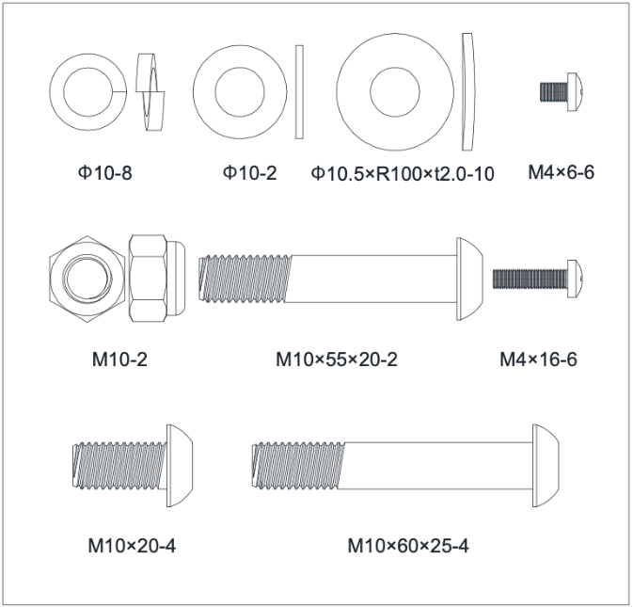
СОБЕРИТЕ СВОИ ИНСТРУМЕНТЫ
Прежде чем приступить к сборке, соберите необходимые инструменты. Наличие всего оборудования под рукой сэкономит время и сделает сборку быстрой и беспроблемной.
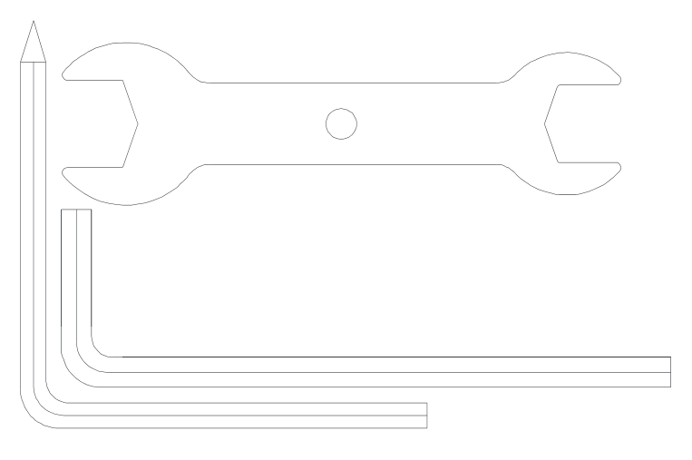
Имя | Характеристика | Количество
Г-образный ключ | 5x80x80S (с крестом) | 1
Г-образный ключ | 6x40x120 | 1
Гаечный ключ с открытым зевом | t4.0x32x110 | 1

ОЧИСТИТЕ СВОЮ РАБОЧУЮ ЗОНУ
Убедитесь, что вы освободили много места, которого будет достаточно для правильной сборки устройства. Убедитесь, что в месте сборки нет ничего, что может привести к травмам во время сборки. После полной сборки устройства убедитесь, что вокруг него достаточно свободного пространства для беспрепятственной работы.

ПРИМЕЧАНИЕ. Номер каждого шага в инструкциях по сборке указывает на то, что вы должны сделать. Перед сборкой беговой дорожки внимательно прочтите и изучите все инструкции.

Инструкция по продукту
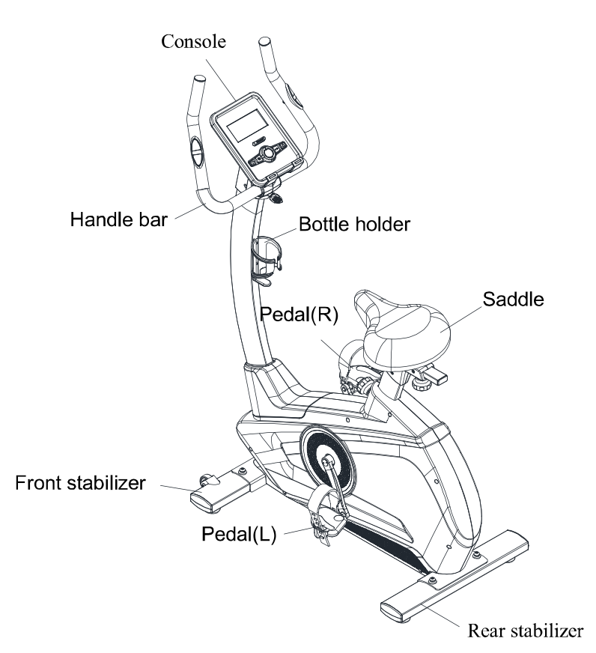

РАЗМЕР | В развернутом виде: 1090x560x1490мм
СКОРОСТЬ | 9
МАХОВОЕ КОЛЕСО | Внешний магнит с двойным ходом: Ф280/9 кг
ВЕРХ И НИЗ | 9 уровень, расстояние 270мм
ПЕРЕДНЯЯ И ЗАДНЯЯ ЧАСТЬ | Расстояние 70мм
Техническая информация

МЫ ОСТАВЛЯЕМ ЗА СОБОЙ ПРАВО ИЗМЕНИТЬ ПРОДУКТ БЕЗ ПРЕДВАРИТЕЛЬНОГО УВЕДОМЛЕНИЯ.
Руководство по сборке
Шаг 1: присоедините передний стабилизатор (2) к основной раме (1) с помощью изогнутой шайбы (28), пружинной шайбы (27) и Аллен-винта с половинной резьбой (26).
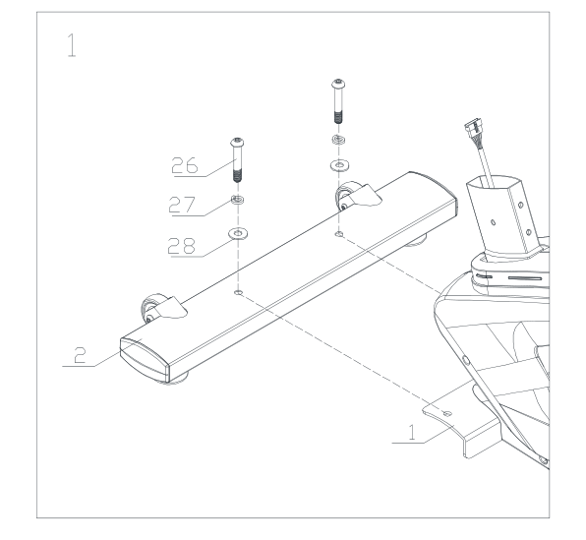

Шаг 2: прикрепите задний стабилизатор (3) к основной раме (1) с помощью изогнутой шайбы (28), пружинной шайбы (27) и Аллен-винта с половинной резьбой (26).
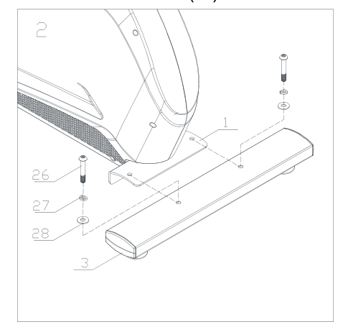
Шаг 3: ослабьте ручку и прикрепите держатель седла (4) к основной раме. Затем затяните ручку.

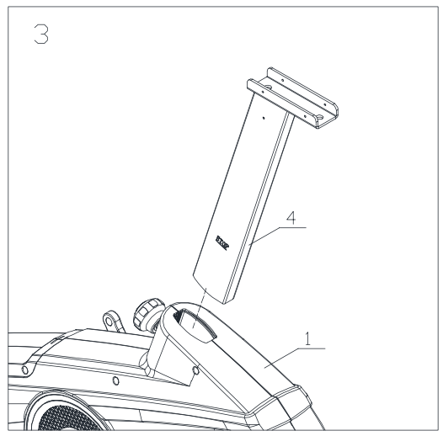

Шаг 4:
1. Прикрепите седло (5) к седловой стойке (4) с чехлом (25) и ручками (23), не затягивая их.
2. Установите седло (5) в правильное положение. Затем прикрепите декоративную крышку седла (L) (16) и декоративную крышку седла (R) (17) к седловине (4) с помощью винта с цилиндрической головкой и полной резьбой (29).
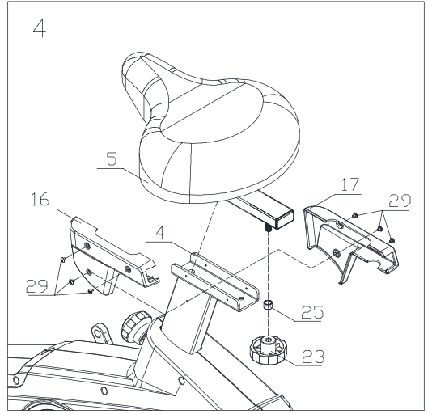
3. Затяните ручки (23).

Шаг 5:
1. Прикрепите накладку на вертикальную стойку (46) к верхней стойке (6). Снимите крышку стойки (13) с основной рамы (1). Затем прикрепите к верхней стойке (6).
2. Подсоедините провод двигателя (10) и провод консоли (9).
3. Прикрепите вертикальную стойку (6) к основной раме (1) с помощью плоской шайбы (34), пружинной шайбы (27), Аллен - винта с полной резьбой (35), изогнутой шайбы (28), пружинной шайбы (27), Аллен - винта с полной резьбой (35), Аллен – винта с половинной резьбой (36), изогнутой шайбы (28) и стопорной гайки с шестигранной головкой (33) для крепления и фиксации.
4. Присоедините крышку стойки (13) и декоративную планку стойки (46) к основной раме (1).
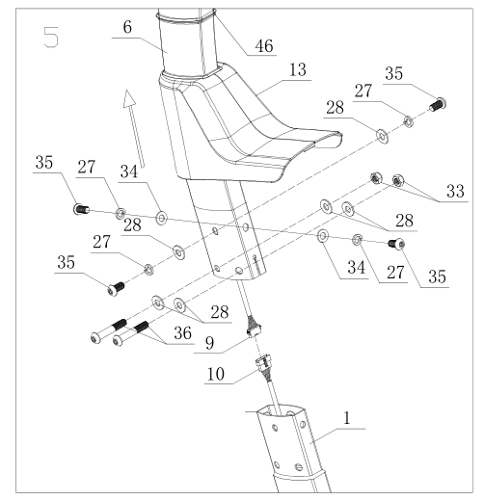
Совет: пока не затягивайте болт полностью. Убедитесь, что все винты находятся в шестигранном отверстии.
Шаг 6: присоедините соединительный провод руля (11) к вертикальной стойке (6). Присоедините руль (7) к верхней стойке (6). Закройте зажимное кольцо ручки (22) и заблокируйте их Т-образной поворотной ручкой (21).
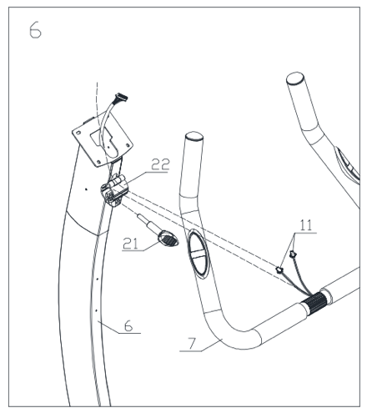

Шаг 7:
1. Подсоедините коммуникационный провод (9) к заднему отверстию консоли. Подсоедините ручку соединительного провода (11) к розетке консоли (12).
2. Прикрепите консоль (8) к верхней стойке (6) с помощью Philips-винта с полной резьбой (24).
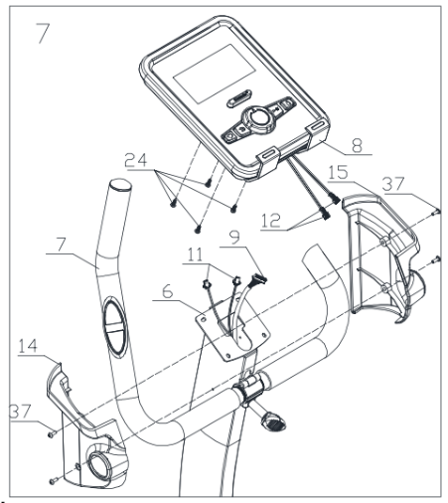
3. Прикрепите крышки ручки (L) (14) и (R) (15) к верхней стойке (6) через руль винтом с полукруглой головкой Philips (37).

Шаг 8: Присоедините и зафиксируйте левую педаль (18) и правую педаль (19) на основной раме (1).

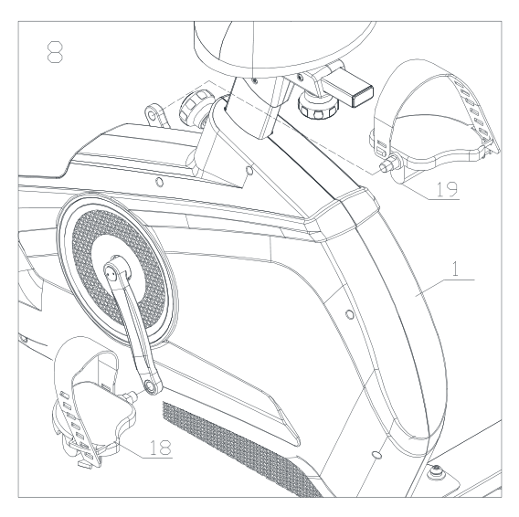
Шаг 9: прикрепите держатель для бутылок (20) к верхней стойке (6) с помощью Philips - винта с полукруглой головкой (37).
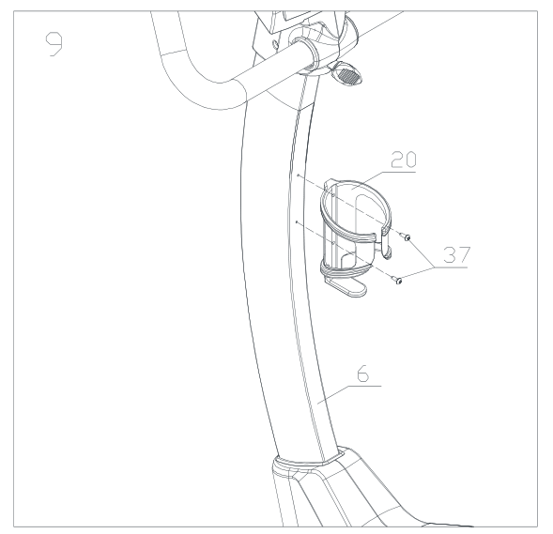
Советы по тренировкам:
1.Пользователь должен полностью положить ноги в педали и отрегулировать сопротивление магнита.
2. Поскольку машина снабжена двумя маховыми колесами, у нее большая инерция и, когда пользователь решит остановиться с высокой скоростью, необходимо будет минимизировать сопротивление и снизить скорость, чтобы не повредить ногу пользователя.
3.Машина должна быть поставлена на ровную поверхность, необходимо иметь достаточно места для тренировки.
Малый чертёж для сборки
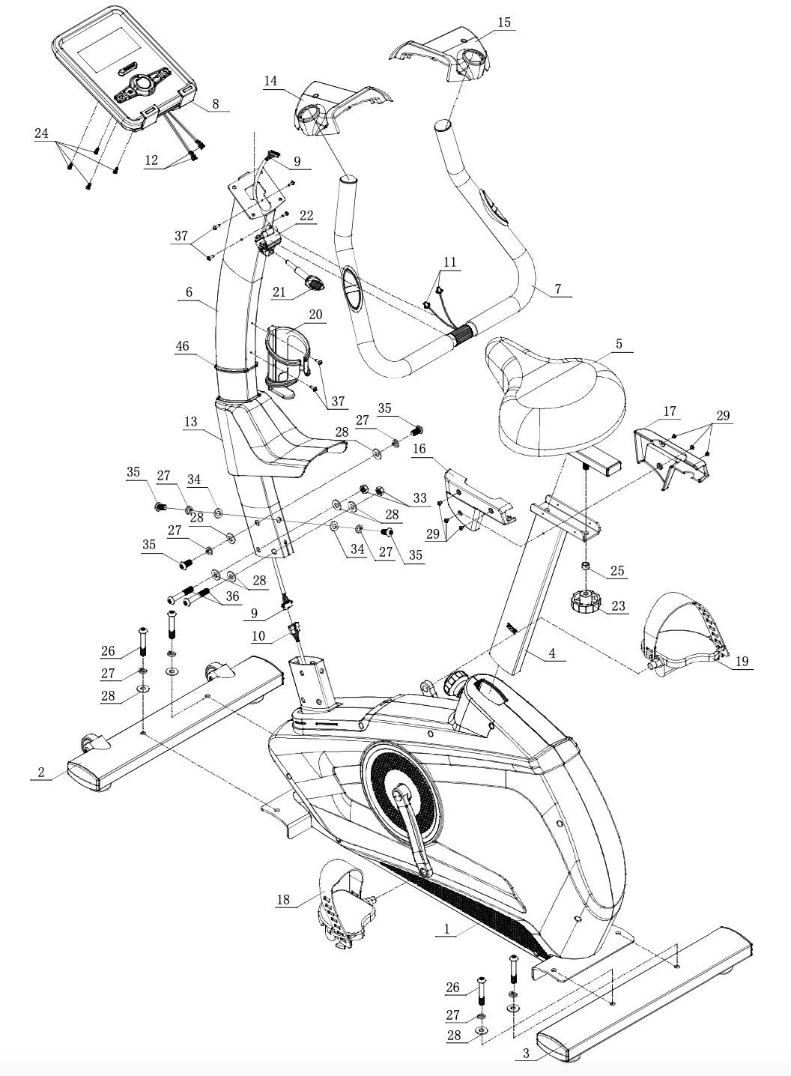
Список запчастей
Номер | Название | Описание | Количество
1 | Основная рама |  | 1
2 | Передний стабилизатор |  | 1
3 | Задний стабилизатор |  | 1
4 | Седельная стойка |  | 1
5 | Седло |  | 1
6 | Верхняя вертикальная стойка |  | 1
7 | Стойка руля |  | 1
8 | Консоль |  | 1
9 | Консольный коммуникационный провод |  | 1
10 | Провод связи мотора |  | 1
11 | Ручка соединительного провода |  | 2
12 | Консольный выход |  | 2
13 | Крышка стойки |  | 1
14 | Крышка руля (L) |  | 1
15 | Крышка руля (R) |  | 1
16 | Крышка седла (L) |  | 1
17 | Крышка седла (R) |  | 1
18 | Педаль (L) |  | 1
19 | Педаль (R) |  | 1
20 | Держатель для бутылок | Ф93x150 | 1
21 | Т-образная поворотная ручка | M8x30 | 1
22 | Зажимное кольцо руля |  | 1
23 | Поворотная ручка на руле |  | 1
24 | Philips винт с полной резьбой | M5x10 | 4
25 | Втулка трубки | Ф10.5xФ14x 10 | 1
26 | Аллен-винт с половинной резьбой | M10x60x20 | 4
27 | Проволочная шайба | Ф10 | 8
28 | Изогнутая шайба | Ф10 . 5x R100xt2.0 | 10
29 | Винт Philips с полукруглой головкой | M4x6 | 6
33 | Винт с внутренним шестигранником | M10 | 2
34 | Плоская шайба | Ф 10 | 2
35 | Аллен-винт с полной резьбой | M10x20 | 4
36 | Аллен-винт с половинной резьбой | M10x55x20 | 2
37 | Винт Philips с полукруглой головкой | M4x16 | 6
46 | Накладка на вертикальную стойку |  | 1

Полный чёртеж для сборки
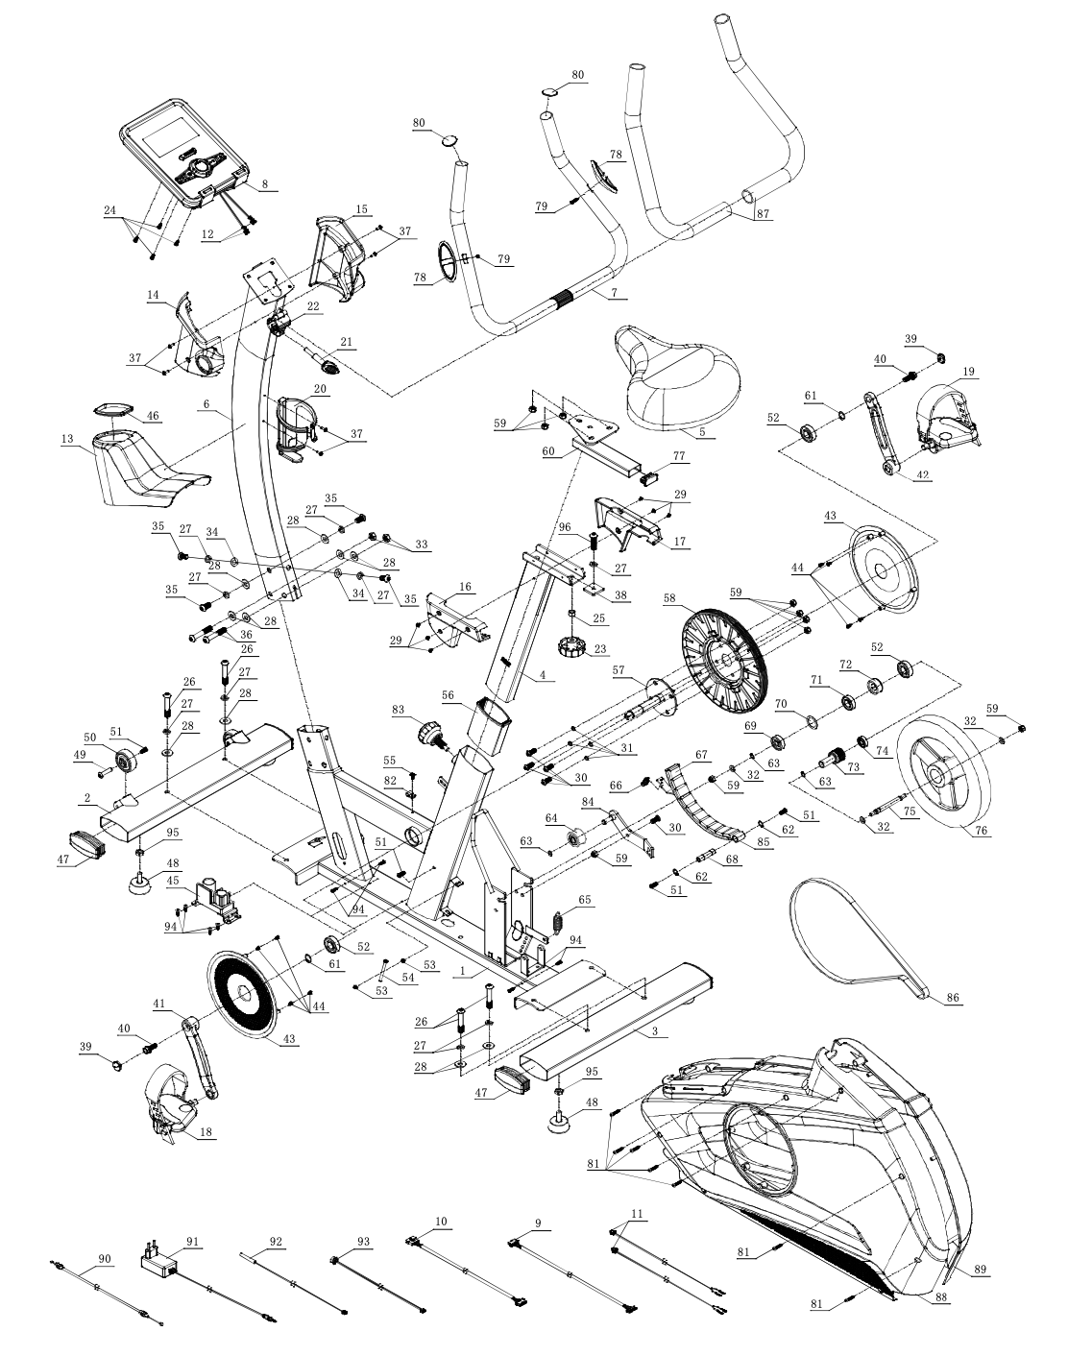
Список запчастей
Номер | Название | Описание | Количество
1 | Основная рама |  | 1
2 | Передний стабилизатор |  | 1
3 | Задний стабилизатор |  | 1
4 | Седельная стойка |  | 1
5 | Седло |  | 1
6 | Верхняя стойка |  | 1
7 | Рули |  | 1
8 | Консоль |  | 1
9 | Консольный коммуникационный провод |  | 1
10 | Провод связи мотора |  | 1
11 | Ручка соединительного провода |  | 2
12 | Консольный выход |  | 2
13 | Крышка стойки |  | 1
14 | Крышка ручки |  | 1
15 | Крышка ручки |  | 1
16 | Крышка седла (L) |  | 1
17 | Крышка седла (R) |  | 1
18 | Педаль (L) |  | 1
19 | Педаль (R) |  | 1
20 | Держатель для бутылок | Ф93x150 | 1
21 | Т-образная поворотная ручка | M8x30 | 1
22 | Зажимное кольцо руля |  | 1
23 | Поворотная ручка на руле |  | 1
24 | Винт Philips с полной резьбой | M5x10 | 4
25 | Втулка трубки | Ф10.5xФ14x 10 | 1
26 | Аллен-винт с половинной резьбой | M10x60x20 | 4
27 | Проволочная шайба | Ф10 | 9
28 | Изогнутая шайба | Ф10.5xR100x t2.0 | 10
29 | Винт Philips с полукруглой головкой | M4x6 | 6
30 | Аллен - винт с полной резьбой | M8x20 | 5
31 | Проволочная шайба | Ф8 | 4

32 | Плоская шайба | Ф8.5xФ20xt1.5 | 3
33 | Шестигранная стопорная гайка | M10 | 2
34 | Плоская шайба | Ф10 | 2
35 | Аллен-винт с полной резьбой | M10x20 | 4
36 | Аллен-винт с половинной резьбой | M10x55x20 | 2
37 | Винт Philips с полукруглой головкой | M4x16 | 6
38 | Фиксатор седла |  | 1
39 | Крышка кривошипа | Ф23x6xM22xP1.0 | 2
40 | Винт с шестигранной головкой с полной резьбой | 5/16-18UNC-1 | 2
41 | Кривошип (L) |  | 1
42 | Кривошип (R) |  | 1
43 | Диск |  | 2
44 | Саморез Philips | ST4x12 | 8
45 | Магнитный двигатель |  | 1
46 | Накладка на вертикальную стойку | 102x57x8 | 1
47 | Заглушка | 45x90xt1.5 | 4
48 | Подушечки для ног | Ф49x22xM10x26 | 4
49 | Полый Аллен-винт | Ф8x33xM6x 15 | 2
50 | Колеса | Ф55x25.8 | 2
51 | Аллен - винт с полной резьбой | M6x15 | 5
52 | Радиальный шарикоподшипник | 6203-2RS | 3
53 | Шестигранная гайка | M5 | 2
54 | Винт с шестигранной головкой | M5x60 | 1
55 | Шайба Philips с крестообразным шлицем и торцевой резьбой | ST4x12 | 1
56 | Втулка стойки седла | 115x90x45 | 1
57 | Кривошипная ось | Ф17x150 | 1
58 | Ременный шкив | Ф263x22 | 1
59 | Шестигранная стопорная гайка | M8 | 10
60 | Регулировка седла |  | 1
61 | Стопорное кольцо для вала | Ф17 | 2
62 | Стопорное кольцо для вала | Ф12 | 2
63 | Стопорное кольцо для вала | Ф10 | 3

64 | Колесо растяжения | Ф38x22 | 1
65 | Пружина растяжения | Ф18xФ2.0x14 | 1
66 | Пружина растяжения | Ф11 . 5 xФ1 . 2x13 | 1
67 | Квадратный магнит | 30x25xt12 | 10
68 | Ось магнита | Ф12x50 | 1
69 | Радиальный шарикоподшипник | 6300-2RS | 1
70 | Плоская шайба | Ф34xФ25xt1.0 | 1
71 | Радиальный шарикоподшипник | 6003-2RS | 1
72 | Односторонний шарикоподшипник с поворотным шкворнем | Ф35xФ17x16 | 1
73 | Малый ременной шкив | Ф30x64 | 1
74 | Радиальный шарикоподшипник | 6000-2RS | 1
75 | Ось махового колеса | Ф10x112 .5 | 1
76 | Маховое колесо | Ф280 | 1
77 | Квадратная трубная заглушка | 20x40xt1.5 | 1
78 | Ручка пульсометра |  | 2
79 | Саморез Philips | ST4x20 | 2
80 | Заглушка для круглой трубы | Ф28xt1.5 | 2
81 | Саморез Philips | ST4x25 | 7
82 | Фиксированный магнит |  | 1
83 | Поворотный ручной болт | Ф9xM16xФ1 .5x83 | 1
84 | Фиксированное натяжное колесо |  | 1
85 | Магнит |  | 1
86 | Ремень мотора | 440PJ6 | 1
87 | Пенопласт | Ф29xt3.0x600 | 2
88 | Крышка (L) |  | 1
89 | Крышка (R) |  | 1
90 | Тормозной трос | L=350 | 1
91 | Зарядное устройство |  | 1
92 | Магнитный датчик |  | 1
93 | Провод силовой связи |  | 1
94 | Саморез Philips | ST4x16 | 8
95 | Шестигранная гайка | M10 | 4
96 | Аллен-винт с полной резьбой | M10x38 | 1

ФУНКЦИИ ДИСПЛЕЯ:
ПУНКТ | ОПИСАНИЕ
ВРЕМЯ | Диапазон отображения 0:00 - 99:59; Диапазон настройки 0: 00-99:00
СКОРОСТЬ | Диапазон 0,0-99,9 км / ч.
РАССТОЯНИЕ | Диапазон отображения 0,0 - 99,99; Диапазон настройки 0,0-99,90
КАЛОРИИ | Диапазон отображения 0 - 9999кал .; Диапазон настройки 0-9990кал.
ПУЛЬС | Диапазон отображения П-30-230; Диапазон настройки 0-30-230
Об / мин | Диапазон O - 999
ВАТТ | Диапазон отображения: 0-999; Диапазон настройки 10 - 350

УПРАВЛЕНИЕ:
ПУНКТ | ОПИСАНИЕ
Вверх(+) | Выбрать функцию или увеличить уровень сопротивления
Вниз(-) | Выбрать функцию или уменьшить уровень сопротивления
Enter | В режиме СТОП нажмите эту кнопку, чтобы подтвердить настройку или выбор
Reset | Удерживайте нажатой 2 секунды, компьютер перезагрузится и запустится из пользовательских настроек  Возврат в главное меню во время предварительной настройки значения тренировки или в режиме остановки
Старт/Стоп | Начать или остановить тренировку.
Recovery | Проверить статус восстановления пульса.
Body fat | Проверить % жира в организме и ИМТ

РАБОТА УСТРОЙСТВА:
ВКЛЮЧИТЕ ЕГО
Подключите блок питания, компьютер включится с длинным звуковым сигналом и отобразит все сегменты на дисплее в течение 2 секунд (рисунок 1). Войдите в режим выбора пользователя (Рисунок 2) и настройки личных данных (Возраст, Пол, Рост, Вес).
Если 4 минуты не пользоваться тренажером, он перейдет в энергосберегающий режим.
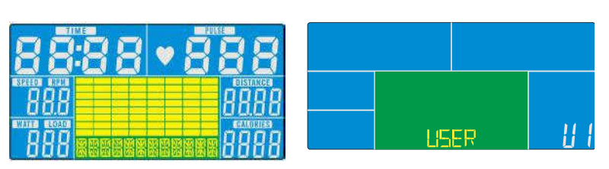
Нажатие любой клавиши может включить консоль.
Рисунок 1 Рисунок 2
Настройка личных данных
После выбора пользователя из U1-U4 нажмите ENTER для подтверждения. Нажмите ВВЕРХ (+) или ВНИЗ (-), чтобы установить ПОЛ, ВОЗРАСТ (Рис. 3), РОСТ, ВЕС и подтвердите нажатием ENTER. Все данные будут сохранены как профиль пользователя.
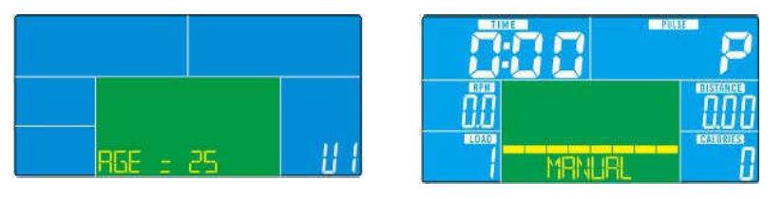
После настройки консоль переходит в главное меню и отображается как на Рисунке 4. На этой странице пользователь может начать тренировку напрямую, нажав кнопку СТАРТ / СТОП.
Рисунок 3 Рисунок 4

Выбор тренировки
На главной странице мигает первая программа MANUAL (Рисунок 5). Пользователь может нажать ВВЕРХ (+) или ВНИЗ (-), чтобы выбрать: ВРУЧНУЮ -> ПРОГРАММА-> ПРОГРАММА ПОЛЬЗОВАТЕЛЯ -> ПУЛЬС -> ВАТТ, нажмите ENTER для подтверждения.
Ручной режим
1. Нажмите ВВЕРХ (+) или ВНИЗ (-), чтобы выбрать программу тренировки, выберите «Вручную» (Рис. 4) и нажмите кнопку ENTER для подтверждения.
2. Нажмите ВВЕРХ (+) или ВНИЗ (-) для установки значения ВРЕМЕНИ / РАССТОЯНИЯ / КАЛОРИЙ / ПУЛЬСА и нажмите ENTER для подтверждения.
3. Нажмите кнопки СТАРТ / СТОП, чтобы начать тренировку. Во время тренировки пользователь может нажимать ВВЕРХ и ВНИЗ для регулировки уровня нагрузки от 1 до 16.
4. Нажмите кнопки START / STOP, чтобы приостановить тренировку. Нажмите RESET, чтобы вернуться в главное меню.
Программный режим
1. Нажмите ВВЕРХ (+) или ВНИЗ (-), чтобы выбрать программу тренировки, выберите Программу (Рисунок 5) и нажмите кнопку ENTER для подтверждения.
2. Нажмите ВВЕРХ (+) или ВНИЗ (-), чтобы выбрать программу от P01 до P12, профиль программы будет отображаться по очереди.
3. Нажмите ВВЕРХ (+) или ВНИЗ (-), чтобы установить ВРЕМЯ тренировки.
4. Нажмите кнопки СТАРТ / СТОП, чтобы начать тренировку. Во время тренировки пользователь может нажимать ВВЕРХ (+) или ВНИЗ (-) для регулировки уровня нагрузки от 1 до 16.
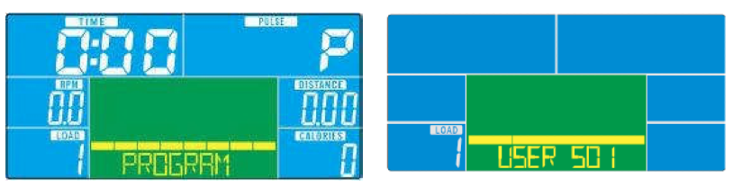
5. Нажмите кнопки СТАРТ / СТОП, чтобы приостановить тренировку. Нажмите RESET, чтобы вернуться в главное меню.
Рисунок 5 Рисунок 6
Режим пользовательской программы
1. Нажмите ВВЕРХ (+) или ВНИЗ (-), чтобы выбрать программу тренировки, выберите программу пользователя (рисунок 6) и нажмите кнопку ENTER для подтверждения.
2. Нажмите ВВЕРХ (+) или ВНИЗ (-), чтобы установить уровень нагрузки от 1 до 16 каждого столбца, и нажмите ENTER, чтобы перейти к следующему. (Всего столбец = 20)
3. Удерживайте нажатой кнопку ENTER, чтобы завершить настройку или выйти из нее.
4. Нажмите ВВЕРХ (+) или ВНИЗ (-), чтобы установить ВРЕМЯ тренировки.
5. Нажмите кнопку СТАРТ / СТОП, чтобы начать тренировку. Во время тренировки пользователь может нажимать ВВЕРХ (+) или ВНИЗ (-) для регулировки уровня нагрузки от 1 до 16.
6. Нажмите кнопку СТАРТ / СТОП, чтобы приостановить тренировку. Нажмите RESET, чтобы вернуться к основному меню.

Режим H.R.C.
1. Нажмите ВВЕРХ (+) или ВНИЗ (-), чтобы выбрать программу тренировки, выберите H.R.C. (Рис. 7) и нажмите кнопку ENTER для подтверждения.
2. Нажмите ВВЕРХ (+) или ВНИЗ (-), чтобы выбрать: H.R.C 55 (рисунок 8), H.R.C 75, H.R.C 90 или TAG (TARGET H.R.) (по умолчанию: 100, рисунок 9) и подтвердите нажатием ENTER.
3. При выборе H.R.C 55, H.R.C75, H.R.C 90 консоль будет отображать заданное целевое значение в соответствии с возрастом пользователя. Нажмите ВВЕРХ (+) или ВНИЗ (-) и ВВОД, чтобы установить ВРЕМЯ тренировки.
4. При выборе TAG H.R., предустановленное значение 100 мигает, как на Рисунке 9. Нажмите ВВЕРХ (+) или ВНИЗ (-), чтобы отрегулировать значение от 30 до 230, и подтвердите нажатием ENTER. Предварительно установите ВРЕМЯ тренировки, нажимая кнопки ВВЕРХ (+) и ВНИЗ (-).
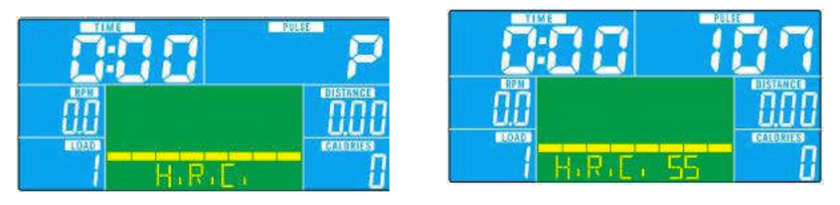
Нажмите кнопку СТАРТ / СТОП, чтобы начать или остановить тренировку. Нажмите RESET, чтобы вернуться в главное меню.
Рисунок 7 Рисунок 8
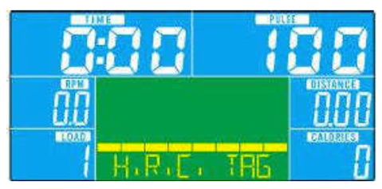
Рисунок 9

Режим WATT
1. Нажмите ВВЕРХ (+) или ВНИЗ (-), чтобы выбрать программу тренировки, выберите ВАТТ (Рисунок 10) и нажмите ENTER для подтверждения.
2. Нажмите ВВЕРХ (+) или ВНИЗ (-), чтобы установить целевое значение ВАТТ. (по умолчанию: 120)
3. Нажмите ВВЕРХ (+) или ВНИЗ (-), чтобы установить ВРЕМЯ тренировки.
4. Нажмите кнопку СТАРТ / СТОП, чтобы начать тренировку. Во время тренировки пользователь может нажимать ВВЕРХ (+) или ВНИЗ (-), чтобы отрегулировать уровень ВАТТ от 10 до 350.
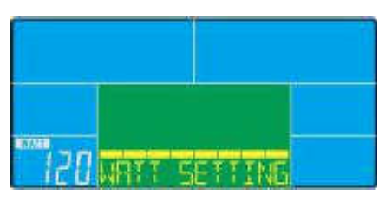
5. Нажмите кнопку СТАРТ / СТОП, чтобы приостановить тренировку. Нажмите RESET, чтобы вернуться в главное меню.

Рисунок 10
Режим телесного жира
1. Во время тренировки нажмите СТАРТ / СТОП, чтобы остановить тренировку, нажмите кнопку BODY FAT, чтобы начать измерение.
(Рисунок 11)
2. Держитесь за ручки, через 8 секунд компьютер покажет ИМТ, %-жира и символ жира.
3. Нажмите кнопку BODY FAT еще раз, чтобы вернуться в главное меню.
4. Код ошибки:
* Дисплей консоли E-1 (Рис.12): пользователь неправильно держит ручки.
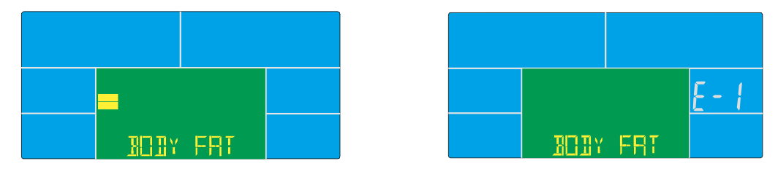
* Дисплей консоли E-1 (Рис.13): %-жира превышает диапазон настройки (5,0% - 50,0%)
Рисунок 11 Рисунок 12
Рисунок 13

ПРИМЕР
ИМТ (Индекс массы тела) интегрированный
Масштаб ИМТ | Малый | Малый/Средний | Средний | Средний/Высокий
Диапазон | <20 | 20-24 | 24.1-26.5 | >26.5

BODY FAT
Символ | - | + | ▲ | ♦
ЖИР% | Малый | Малый/Средний | Средний | Средний/Высокий
Мужчина | <13% | 13% -25.9% | 26%-30% | >30%
Женщина | <23% | 23%-35.9% | 36%-40% | >40%

Восстановление (передышка)
Когда на компьютере отобразится значение пульса (возьмитесь за ручки), нажмите кнопку RECOVERY.
Отображение всех функций прекратится, за исключением того, что «ВРЕМЯ» начнет обратный отсчет с 00:60 до 00:00 (Рисунок 14). Когда ВРЕМЯ обратится до 0, на экране отобразится состояние восстановления вашего пульса с помощью FX (где X = от 1 до 6, Рисунок 15.). F1 - лучшее, F6 - худшее (см. Таблицу ниже).
(Нажмите кнопку RECOVERY еще раз, чтобы вернуться к основному дисплею.)
4. Во время ВОССТАНОВЛЕНИЯ пользователь может нажать кнопку RECOVERY, чтобы вернуться в главное меню. Без введенного пульса нельзя нажимать кнопку RECOVERY.
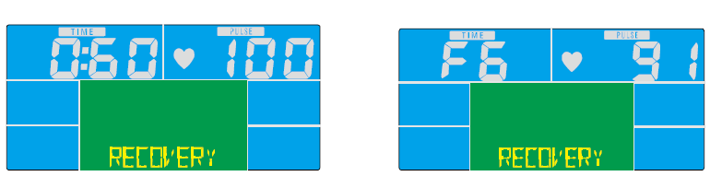
Рисунок 14 Рисунок 15

1.0 | Потрясающе
1.0<F<2.0 | Отлично
2.0<F<2.9 | Хорошо
3.0<F<3.9 | Неплохо
4.0<F<5.9 | Ниже среднего
6.0 | Плохо

ЗАМЕЧАНИЕ:
1. Для этого компьютера требуется адаптер 9 В, 1300 мА.
2. Когда пользователь перестанет крутить педали, то после 4 минут, компьютер перейдет в режим энергосбережения, все настройки и данные упражнений будут сохраняться до тех пор, пока пользователь не начнет упражнение снова.
3. Если компьютер работает ненормально, отключите адаптер и снова подключите его.

Общие советы по фитнесу
Начинайте программу упражнений медленно, то есть одно упражнение каждые 2 дня. Увеличивайте количество тренировок неделя за неделей. Начните с коротких периодов в упражнении, а затем постоянно увеличивайте их. Начинайте с упражнений медленно и не ставьте перед собой невыполнимых целей. Помимо этих упражнений, выполняйте другие виды упражнений, такие как бег трусцой, плавание, танцы и / или езда на велосипеде.

Всегда тщательно разминайтесь перед тренировкой. Для этого выполните не менее пяти минут упражнений на растяжку или гимнастических упражнений, чтобы избежать растяжения мышц и травм.
Регулярно проверяйте свой пульс. Если у вас нет прибора для измерения пульса, спросите своего терапевта, как можно эффективно измерить частоту сердечных сокращений. Определите свой личный частотный диапазон упражнений, чтобы добиться оптимального успеха в тренировках. Учитывайте как свой возраст, так и уровень физической подготовки. Таблица на странице 16 даст вам точку отсчета для определения оптимального пульса при тренировке.

Убедитесь, что вы дышите регулярно и спокойно во время тренировок.

Старайтесь пить достаточно во время тренировки. Это гарантирует, что потребность вашего тела в жидкости будет удовлетворена. Учтите, что рекомендуемое количество питья 2-3 литра в день сильно увеличивается из-за физических нагрузок. Жидкость, которую вы пьете, должна быть комнатной температуры.
При выполнении упражнений на устройстве всегда надевайте легкую и удобную одежду, а также спортивную обувь. Не носите свободную одежду, которая может порваться или застрять в устройстве во время тренировки.
Упражнения предназначены для личной тренировки.

Упражнения на разминку / растяжку
Тренировка начинается с разогревающих упражнений и заканчивается упражнениями на охлаждение и расслабление. Эти разогревающие упражнения подготавливают ваше тело к последующим нагрузкам. Период охлаждения / расслабления после тренировки гарантирует, что вы не испытаете никаких мышечных проблем. Ниже вы найдете инструкции по упражнениям на растяжку для разогрева и охлаждения. Обратите внимание на следующие упражнения:

УПРАЖНЕНИЕ ДЛЯ ШЕИ
Наклоните голову вправо и почувствуйте напряжение в шее. Медленно опустите голову к груди полукругом, а затем поверните голову влево. Вы снова почувствуете комфортное напряжение в шее. Вы можете повторять это упражнение поочередно несколько раз.
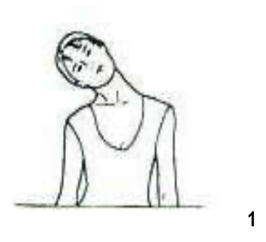
УПРАЖНЕНИЕ ДЛЯ ПЛЕЧЕВОЙ ОБЛАСТИ
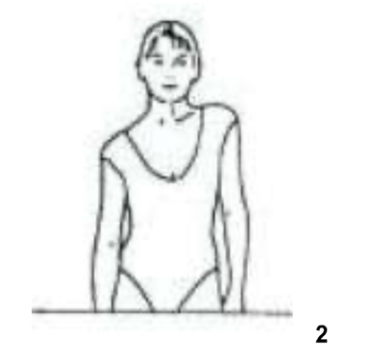
Поочередно поднимайте левое и правое плечо или одновременно поднимайте оба плеча.

УПРАЖНЕНИЕ НА РАСТЯЖКУ РУК
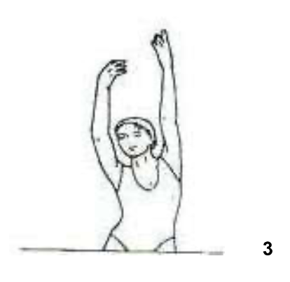
Попеременно вытягивайте левую и правую руку к потолку. Почувствуйте напряжение в левом и правом боку. Повторите это упражнение несколько раз.

УПРАЖНЕНИЕ ДЛЯ ВЕРХНЕЙ ЧАСТИ БЕДРА
Поддержите себя, положив руку на стену, затем наклонитесь за спину и поднимите правую или левую ногу как можно ближе к ягодицам. Почувствуйте комфортное напряжение в верхней части передней части бедра. По возможности сохраняйте это положение в течение 30 секунд и повторите это упражнение 2 раза для каждой ноги.
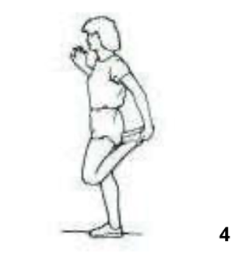

УПРАЖНЕНИЕ ДЛЯ ВНУТРЕННЕЙ ВЕРХНЕЙ ЧАСТИ БЕДРА
Сядьте на пол и поставьте ступни так, чтобы колени смотрели наружу. Подтяните ступни как можно ближе к паху. Теперь осторожно прижмите колени вниз. По возможности сохраняйте это положение в течение 30-40 секунд.
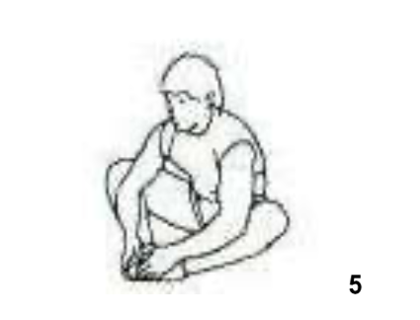

УПРАЖНЕНИЕ НА РАСТЯЖКУ
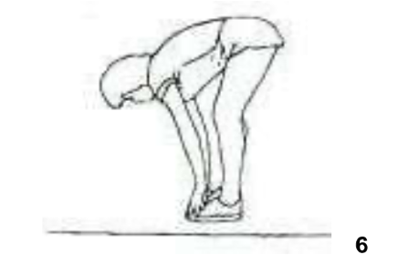
Медленно наклоните туловище вперед и постарайтесь коснуться ног руками. Дотянись до пальцев ног как можно глубже. По возможности сохраняйте это положение в течение 20-30 секунд.

УПРАЖНЕНИЕ ДЛЯ КОЛЕНЕЙ
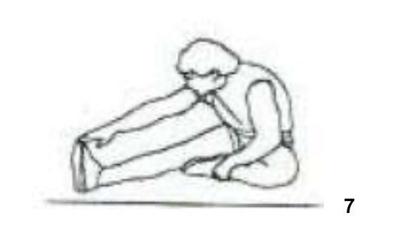
Сядьте на пол и вытяните правую ногу. Согните левую ногу и поставьте ступню на правое бедро. Теперь попробуйте дотянуться до правой ноги правой рукой. По возможности сохраняйте это положение в течение 30-40 секунд.

УПРАЖНЕНИЕ ДЛЯ ГОЛЕНИ
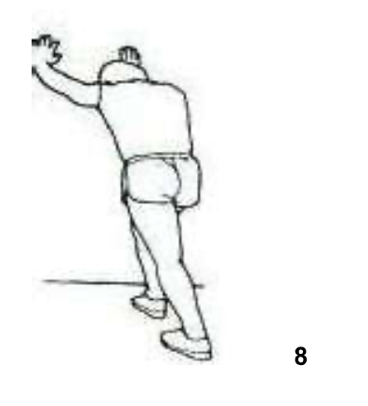
Положите обе руки на стену и поддерживайте вес всего тела. Затем отведите левую ногу назад и чередуйте ее с правой ногой. Это растягивает заднюю часть ноги. По возможности сохраняйте это положение в течение 30-40 секунд.

